Historia de vida Jairo Perozo, Santa Marta, 2023
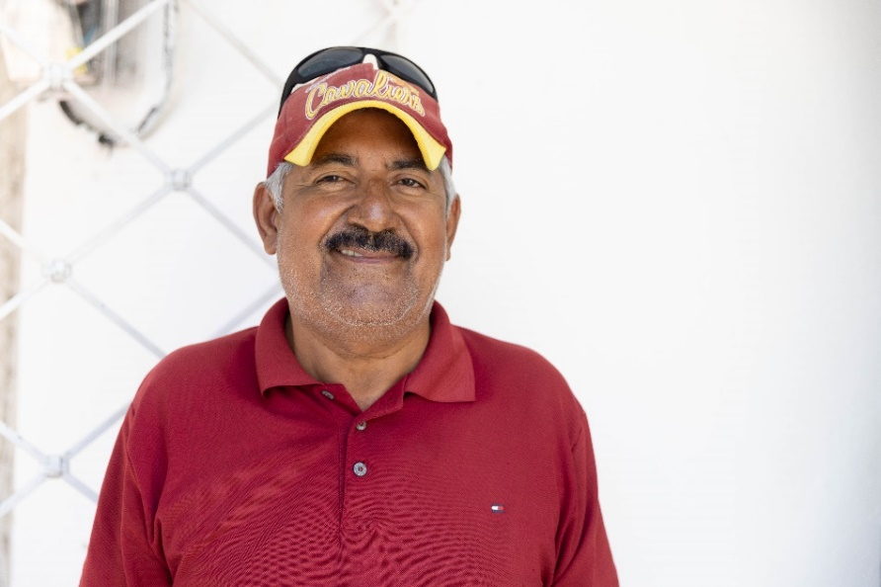
Jairo Perozo tiene 66 años, nació en Toponimia, en el estado Zulia. Se formó como técnico de petróleos y durante muchos años tuvo un trabajo estable. Con su esfuerzo, logró comprar su casa y su carro, así como pagar la educación de sus hijas. Sin embargo, fue en 2012 cuando su vida cambió. La empresa en la que trabajaba decidió terminar su contrato por temas relacionados a desacuerdos políticos.
Para ese momento, Maribel, su esposa, ya estaba jubilada y con ese dinero vivieron los años siguientes, desafortunadamente, ese dinero solo les alcanzaba para comprar diez libras de harina.
Al ver esta situación, sus dos hijas mayores decidieron probar suerte en Colombia. Lo hicieron con la ilusión de encontrar un empleo relacionado con sus profesiones, sin embargo, nunca lo consiguieron. Tiempo después, Maribel también dejó Venezuela acompañada de sus dos nietos.
Mientras su familia buscaba un nuevo futuro en Colombia, vendiendo churros en las playas de El Rodadero, Jairo, cada vez más flaco-por la escasez de comida- seguía en Venezuela. No quería abandonar su casa ni la vida que había construido en su país.
Tomar la decisión de irse no fue fácil. El rostro de Jairo se torna nostálgico y sus ojos se llenan de lágrimas al recordar su casa, que ha quedado abandonada, pero que gracias a su cuñada tiene bombillos nuevos cada cierto tiempo.
Jairo llegó a Colombia en el 2021 a vender dulces de jengibre, una idea que decidió seguir gracias a un vecino que se lo sugirió. Este producto le ha permitido tener un ingreso económico para su familia, pero también ha sido un reto, pues Santa Marta sigue siendo

una ciudad nueva para él. Se ha hecho amigo de sus clientes y vecinos quienes ahora lo conocen como “Caramelo jengibre”.
En la actualidad Jairo y su familia viven en un lote que tiene varias casas prefabricadas pequeñas. El lugar no les permite tener espacios privados, por ello, la convivencia y la falta de intimidad los estresan y desmoralizan.
Medical Teams llegó a la vida de Jairo y de su familia en el mejor momento. En noviembre del 2022, Margri, voluntaria de la organización, tocó a su puerta llevándole educación e información sobre higiene familiar.
“Margri está siempre pendiente, atenta y es un ángel” dice Jairo con entusiasmo. Gracias a el censo realizado, el nieto de Jairo tuvo atención y tratamiento médico por neumonía.
Así mismo, gracias al proyecto piloto para tratar enfermedades no trasmisibles- Health C.A.R.E, Jairo y su esposa asistieron a una cita de control luego de once años, ya que en el 2012 se quedaron sin seguro médico y por temas económicos, no habían podido acceder a chequeos.
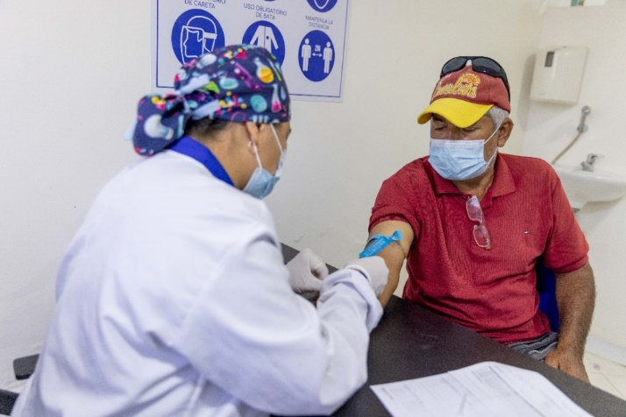
El programa les permitió acceder gratuitamente a varios exámenes para conocer el estado de su salud, entre ellos: creatinina, glucosa, hemograma, perfil lipídico, potasio, sodio, uroanálisis y un electrocardiograma. En la actualidad esperan la lectura de los exámenes practicados para determinar si son pacientes hipertensos y así recibir medicamentos.

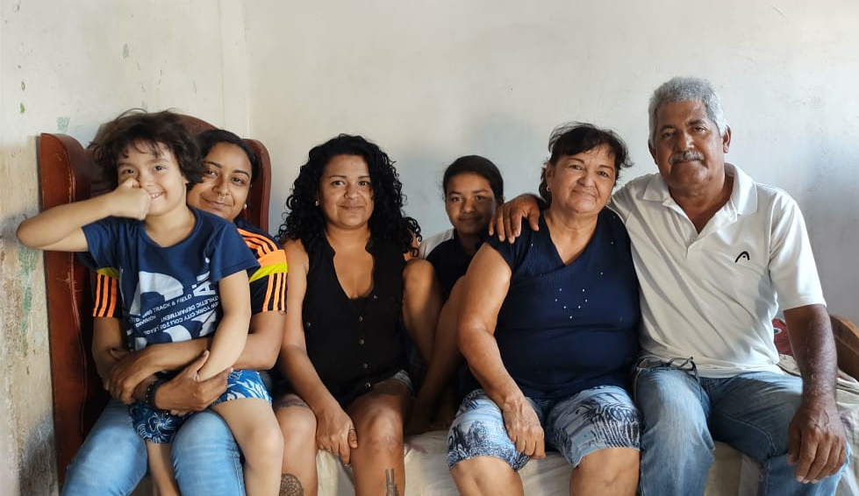
“Nos dieron protección, acogida y exámenes que son muy cotosos” afirmó la esposa de Jairo, quién agregó “me siento con esperanza y confianza, que no estamos solos. Hay un ángel al clic de un WhatsApp, que te escucha, enseña y atiende tu salud”.
Cada semana Margri los visita y ellos reciben educación en diferentes temas como: nutrición, higiene, salud sexual y reproductiva, entre otros.
Aunque el sueño de Jairo sigue siendo retornar a su país y con ello a su casa, también anhela que sus hijas puedan homologar sus títulos y encontrar un empleo digno, así como que más familias tengan la posibilidad de encontrarse con voluntarios como Margri, que los hace no sentirse solos.

